АО "НТЦ ИТ РОСА"

**ПРОГРАММНЫЙ КОМПЛЕКС**

**"ПОРТАЛ РАЗРАБОТЧИКА РОСА"**

**Версия 2.0**

**Руководство пользователя**

РСЮК.10901-02 34 01

Листов 18

2025

АННОТАЦИЯ

Данное руководство предназначено для пользователей программного комплекса "Портал разработчика РОСА" (шифр – РСЮК.10901) (далее – Портал разработчика, Комплекс), участвующих в разработке программного обеспечения для мобильной операционной системы "РОСА Мобайл".

Руководство описывает назначение и функциональные возможности Комплекса, требования к программной и аппаратной среде, порядок работы с Комплексом, структуру пользовательского интерфейса и назначение его ключевых компонентов.

Перед эксплуатацией Комплекса пользователям рекомендуется внимательно ознакомиться с настоящим руководством.

Для разработки документа использованы ссылки на следующие стандарты:

* ГОСТ Р 2.105-2019 "Единая система конструкторской документации (ЕСКД). Общие требования к текстовым документам";
* ГОСТ 2.601 "Единая система программной документации. Виды программных документов";
* ГОСТ 19.101-77 "Единая система программной документации.  
  Виды программ и программных документов";
* ГОСТ 19.105-78 "Единая система программной документации. Общие требования к программным документам";
* ГОСТ 19.503-79 "Единая система программной документации. Руководство системного программиста".

Настоящий документ подготовлен в соответствии с технологической инструкцией "РОСА. Регламент формирования документации к программным продуктам" (шифр РСЮК.11001-02 90 01).

Содержание

Содержание 3

1 Общие сведения 4

1.1 Функциональное назначение 4

1.2 Требования к программной и аппаратной среде 4

1.3 Функциональные ограничения 6

1.4 Роли пользователей 6

2 Начало работы с порталом 8

3 Компоненты пользовательского интерфейса 10

3.1 Новости 11

3.2 РОСА Мобайл 11

3.3 Дизайн 12

3.4 Разработка 13

3.5 Размещение и сотрудничество 14

3.6 Поддержка 15

3.7 Личный кабинет 16

Перечень сокращений 18

1. Общие сведения
   1. Функциональное назначение

Комплекс предназначен для предоставления разработчикам программного обеспечения полного набора инструментов и информационных ресурсов, необходимых для создания, тестирования и публикации приложений под мобильную операционную систему "РОСА Мобайл".

Функциональные задачи Комплекса включают в себя:

* обеспечение разработчиков каталогом технической и проектной документации, описывающей способы взаимодействия с операционной системой "РОСА Мобайл"; рекомендации по разработке и требованиям к пользовательскому интерфейсу;
* предоставление примеров фрагментов кода, которые могут использоваться как стартовые шаблоны при создании новых программных продуктов;
* ускорение процессов разработки, прототипирования и последующего тестирования мобильных приложений.
  1. Требования к программной и аппаратной среде

Доступ к функционалу Портала разработчика осуществляется с пользовательских устройств посредством веб-браузера. Корректная работа клиентской части обеспечивается при соблюдении минимальных требований к программному и аппаратному обеспечению, а также при наличии стабильного подключения к сети Интернет.

Для полноценного доступа к Комплексу требуется использование современных веб-браузеров с поддержкой стандартов HTML5, CSS3 и JavaScript.

Минимальные версии поддерживаемых операционных систем, браузеров и процессоров представлены в таблице 1.

Таблица 1 – Поддерживаемые операционные системы и веб-браузеры для клиентской части Комплекса

| Операционная система | Версия ОС | Процессор |
| --- | --- | --- |
| Google Chrome | | |
| Windows | Windows 10;  Windows Server 2016 | Intel Pentium 4 и поздние модели с поддержкой SSE3 |
| MAC | macOS Big Sur 11 | Intel или Apple Silicon (M1 и выше). |
| Linux | 64-битные версии Ubuntu 18.04;  Debian 10;  openSUSE 15.5;  Fedora Linux 39 | Intel Pentium 4 и поздние модели с поддержкой SSE3 |
| IOS | iOS 14 | Процессор, поддерживающий iOS 14 и версии выше |
| Android | Android 8.0 | Процессор, поддерживающий Android 8.0 и версии выше |
| Yandex Browser | | |
| Windows | Windows 7 | Intel Pentium 4 |
| MAC | macOS 10.15 (Catalina) | Intel или Apple M1 (на архитектуре ARM) |
| Linux | 64-bit Ubuntu 18.04;  Debian 10;  openSUSE 15.2;  Fedora Linux 32 | Intel Pentium 4 |
| IOS | iOS 12 | Процессор, поддерживающий iOS 12 и версии выше |
| Android | Android 5.0 или более поздняя версия | Процессор, поддерживающий Android 5.0 и версии выше |
| Mozilla Firefox | | |
| Windows | Windows 8 | Intel Pentium 4 и поздние модели с поддержкой SSE3 |
| MAC | macOS 10.12 (Sierra) | Intel или Apple Silicon (M1 и выше) |
| Linux | Ubuntu 18.04;  Debian 10;  Fedora 32;  openSUSE 15.2 | Intel Pentium 4 и поздние модели с поддержкой SSE3 |
| IOS | iOS 12.2 | Процессор, поддерживающий iOS 12.2 и версии выше |
| Android | Android 5.0 | Процессор, поддерживающий Android 5.0 и версии выше |
| Safari | | |
| MAC | macOS 10.15 (Catalina) | Intel или Apple Silicon (M1 и выше) |
| IOS | iOS 12.0 | Процессор, поддерживающий iOS 12.0 и версии выше |

* 1. Функциональные ограничения

Комплекс реализован на базе клиент-серверной архитектуры, что предполагает использование клиентскими устройствами ресурсов сервера в процессе работы:

* процессорное время;
* оперативная память;
* дисковое пространство;
* сетевые каналы передачи данных;
* специализированные контроллеры (при наличии);
* программное обеспечение, размещённое на серверной стороне.

Ограничения в использовании Комплекса могут быть связаны с объёмами потребляемых ресурсов, которые зависят от конкретных задач пользователя и его взаимодействия с разделами Портала разработчика (например, массовая загрузка документации или одновременное обращение к средам тестирования).

* 1. Роли пользователей

Портал разработчика предусматривает разграничение доступа на основе ролевой модели. В Комплексе определены следующие типы пользователей:

* Неавторизованный пользователь — имеет доступ только к главной странице Портала разработчика без возможности взаимодействия с содержимым других разделов.
* Авторизованный пользователь — получает доступ ко всем функциональным разделам Комплекса;
* Администратор — имеет доступ к административной панели системы управления содержимым (CMS), используемой для поддержки и обновления содержимого Портала разработчика.

1. Начало работы с порталом

Для начала работы с Комплексом необходимо пройти процедуру аутентификации. Авторизация пользователей осуществляется с использованием единой системы идентификации РОСА ID.

Порядок входа пользователей в Портал разработчика:

1. открыть совместимый с Комплексом веб-браузер (список представлен в разделе 1.2);
2. перейти по адресу: https://stage.rosalinux.ru;
3. войти в учетную запись РОСА ID:

* для ранее зарегистрированных пользователей: нажать на кнопку Войти и выполнить авторизацию через систему РОСА ID (рисунок 1);

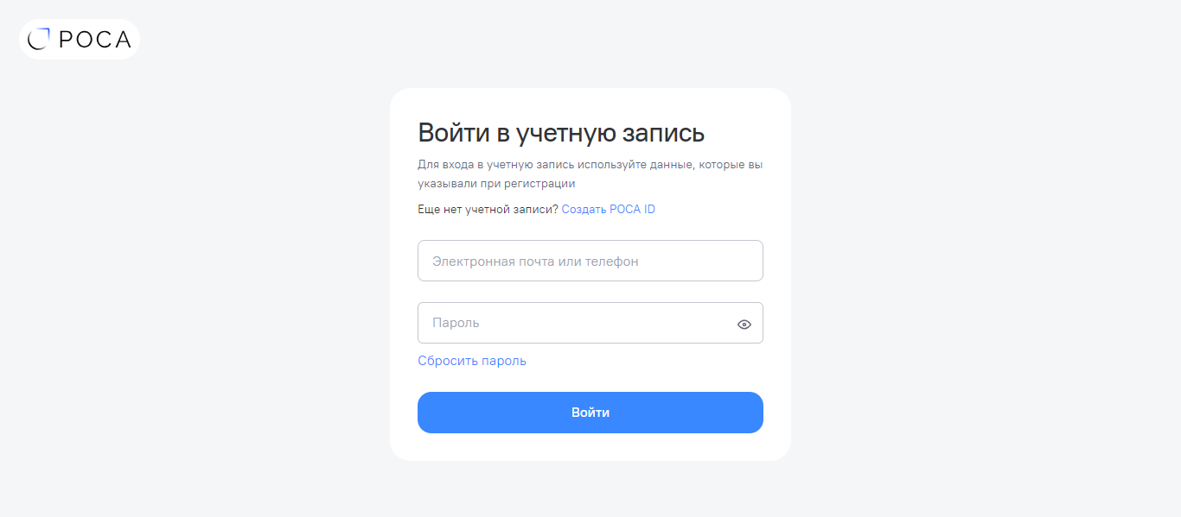

Рисунок 1 – Вход в учетную запись Роса ID

* если пользователь не имеет ранее зарегистрированной учётной записи, необходимо воспользоваться ссылкой "Ещё нет учётной записи? Создать РОСА ID". При переходе по ссылке откроется форма регистрации (рисунок 2), в которой требуется указать следующие данные:
* имя;
* адрес электронной почты;
* номер мобильного телефона;
* пароль и его подтверждение.

Все поля являются обязательными для заполнения.

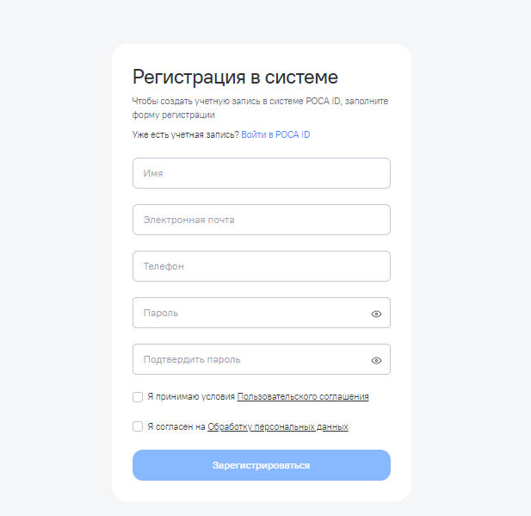

Рисунок 2 – Регистрация учетной записи в Роса ID

Также необходимо установить флажки:

* "Я принимаю условия Пользовательского соглашения";
* "Я согласен на обработку персональных данных".

Для завершения нажать на кнопку Зарегистрироваться.

1. после успешной аутентификации пользователь перенаправляется на главную страницу портала.

Доступ к расширенным функциям (разделы "Разработка", "Дизайн", "Поддержка") предоставляется только авторизованным пользователям.

1. Компоненты пользовательского интерфейса

Портал разработчика построен по модульному принципу и включает в себя ряд функциональных разделов, каждый из которых реализует определённые задачи.

Взаимодействие с пользователем осуществляется через веб-интерфейс, предоставляющий доступ к навигационным элементам, контенту и вспомогательным материалам.

После успешной авторизации пользователю открывается главная страница Комплекса (рисунок 3).

В верхней части страницы размещено основное навигационное меню, обеспечивающее переход к ключевым разделам.

Остальная часть главной страницы представляет собой набор информационных блоков, размещённых вертикально. Для просмотра содержимого этих блоков необходимо выполнить прокрутку страницы вниз.

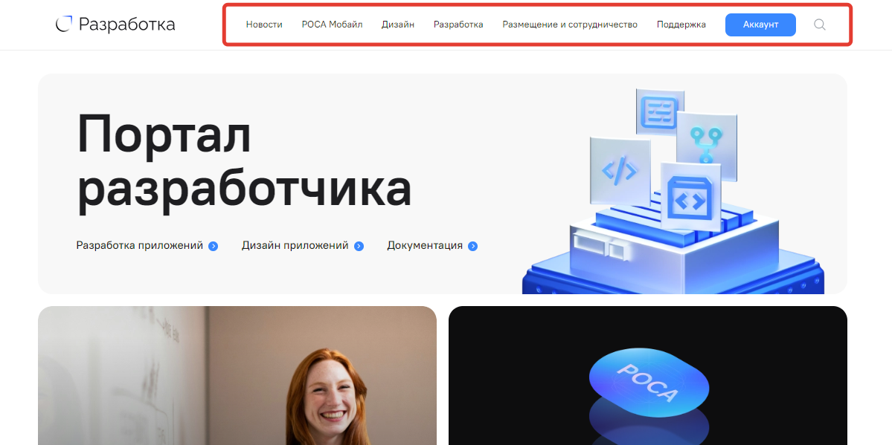

Рисунок 3 – Главная страница Портала разработчика

Через верхнее навигационное меню осуществляется переход к основным разделам Комплекса:

* Новости;
* РОСА Мобайл;
* Дизайн;
* Разработка;
* Размещение и сотрудничество;
* Поддержка;
* Аккаунт;
* Поиск.
  1. Новости

В разделе "Новости" отображаются актуальные публикации и анонсы, связанные с развитием ОС "РОСА Мобайл" и экосистемы разработки.

* 1. РОСА Мобайл

Раздел "РОСА Мобайл" (рисунок 4) предоставляет пользователю обзорную информацию о ключевых компонентах мобильной ОС "РОСА Мобайл" и общие сведения о проекте и его философии.

Раздел предназначен для первичного ознакомления с возможностями платформы и ориентирован на разработчиков, которым необходимо получить целостное представление о структуре и архитектуре мобильной ОС.

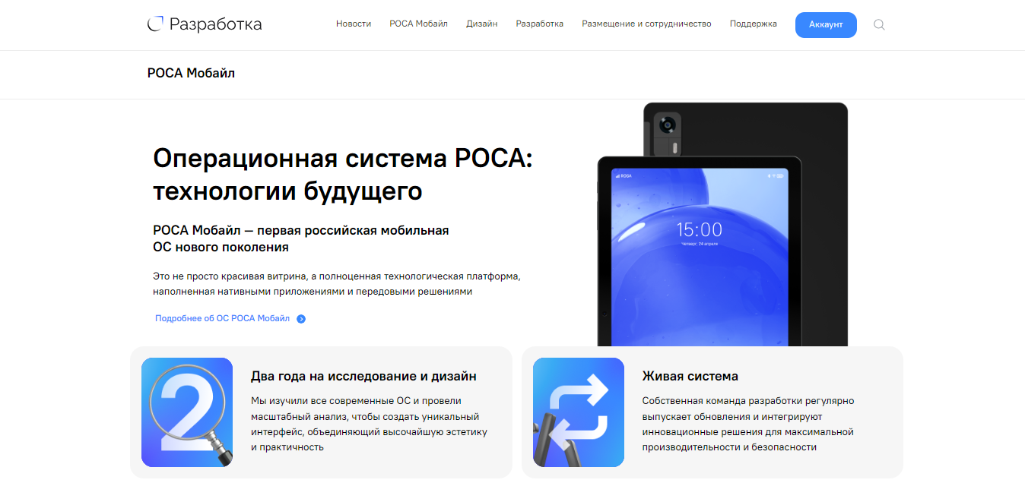

Рисунок 4 – Раздел "РОСА Мобайл"

Пользователь также может ознакомиться со следующими информационными блоками в данном разделе:

* Нативные приложения РОСА;
* Собственные устройства:
* Р-Фон;
* Р-Таб;
* Документация по разработке:
* Полная документация по API;
* Примеры кода и отладочные инструменты;
* Среда разработки;
* Сообщество разработчиков.

Каждый блок содержит краткое описание подсистемы, ссылки на документацию и, при наличии, примеры использования или схемы взаимодействия.

* 1. Дизайн

Раздел "Дизайн" содержит рекомендации, методические материалы и визуальные ресурсы, предназначенные для проектирования пользовательских интерфейсов приложений, разрабатываемых под мобильную ОС "РОСА Мобайл" (рисунок 5).

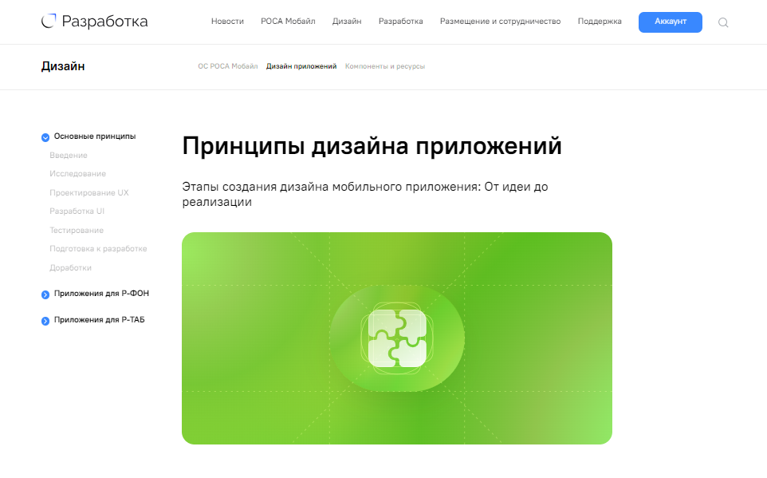

Рисунок 5 – Раздел "Дизайн"

Раздел структурирован по трём основным вкладкам второго уровня, доступным через навигационное меню:

* "ОС РОСА Мобайл". Содержит обобщённую теоретическую информацию о концепции дизайна мобильной ОС, принятых визуальных подходах, актуальных трендах и принципах визуального позиционирования продуктов экосистемы РОСА.
* "Дизайн приложений". Ориентирован на практическую часть проектирования интерфейсов пользовательских приложений. Включает следующие подразделы:
* "Основные принципы" — описание всех этапов проектирования интерфейса от исследования до тестирования и доработки;
* "Приложения для Р-ФОН" — особенности проектирования интерфейсов для смартфонов на базе ОС "РОСА Мобайл";
* "Приложения для Р-ТАБ" — требования и рекомендации по дизайну планшетных приложений.
* "Компоненты и ресурсы". Содержит систематизированный набор готовых графических элементов и гайдлайнов по оформлению:
* "Контролы — базовые элементы пользовательского интерфейса:
* "Кнопки";
* "Текстовые Поля";
* "Переключатели";
* "Иконки";
* "Навигационные элементы";
* "Анимации и переходы";
* "Гайдлайны" — визуальные стандарты и правила использования элементов:
* "Шрифты";
* "Стиль текста";
* "Цветовые схемы";
* "Тёмная тема";
* "Иконка приложения";
* "Системные иконки".
  1. Разработка

Раздел содержит информацию, охватывающую основные этапы подготовки, создания, отладки и публикации мобильных приложений для ОС "РОСА Мобайл" (рисунок 6).

Данный раздел Портала разработчика является его ключевым компонентом и предоставляет пользователям единый стартовый ресурс, в котором собраны сведения о технологиях, используемых в ОС "РОСА Мобайл", инструментах разработки, примерах проектов и материалах для самостоятельного изучения.

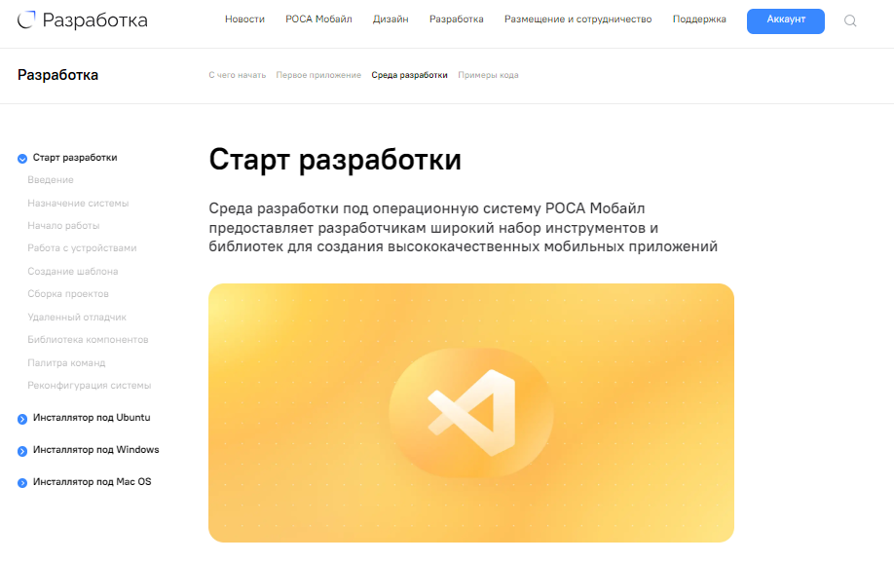

Рисунок 6 – Раздел "Разработка" и его подразделы

Внутренняя структура раздела представлена в виде подменю второго уровня, и включает в себя следующие вкладки:

* "С чего начать". Содержит вводную информацию об ОС "РОСА Мобайл" для разработчиков, включая обзор обучающих курсов и видеоматериалов, ссылки на документацию, форумы и полезные ресурсы;
* "Первое приложение". Представлены примеры создания базового проекта для ОС "РОСА Мобайл", включая демонстрационное приложение "Hello, World" с пошаговыми пояснениями;
* "Среда разработки". Раскрывает структуру и работу с инструментами разработки. Здесь же пользователи могут найти инсталляторы и инструкции по настройке среды под разные ОС;
* "Примеры кода". Содержит готовые проекты с открытым исходным кодом, демонстрирующие реализацию типовых сценариев.
  1. Размещение и сотрудничество

Раздел предоставляет пользователям информацию о процедурах прохождения модерации и публикации приложений, а также об условиях сотрудничества и форматах взаимодействия с технической поддержкой и платформой "РОСА Мобайл" (рисунок 7).

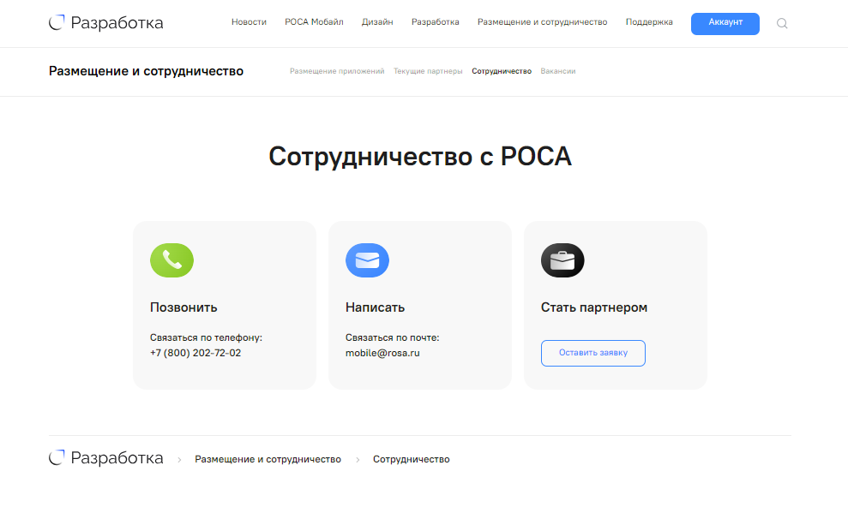

Рисунок 7 – Раздел "Размещение и сотрудничество"

* 1. Поддержка

Раздел "Поддержка" обеспечивает доступ к вспомогательной документации и каналам обратной связи (рисунок 8).

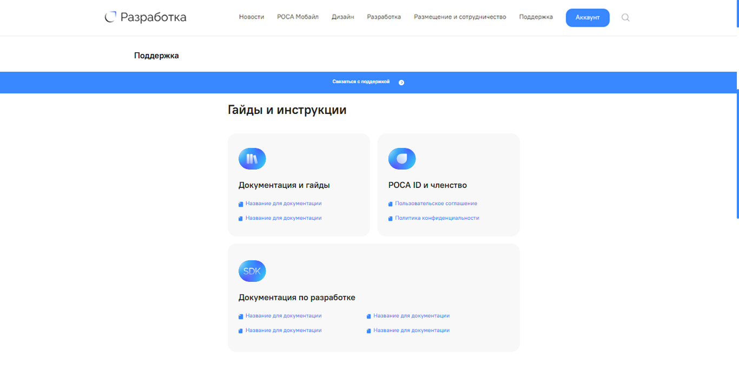

Рисунок – Раздел "Поддержка"

Раздел включает в себя такую информацию, как:

* часто задаваемые вопросы и инструкции;
* документация по SDK, API и процессу отладки;
* переход к форме обращения в службу технической поддержки.

Переход к необходимой информации осуществляется по нажатию на соответствующую ссылку.

* 1. Личный кабинет

После прохождения процедуры авторизации через систему РОСА ID пользователю становится доступен личный кабинет, предназначенный для управления персональными настройками, средствами безопасности и связанными сервисами.

Личный кабинет пользователя включает следующие разделы:

* "Персональная информация". Раздел предназначен для просмотра и редактирования персональных данных пользователя, включая имя, контактную информацию и другие сведения, используемые для идентификации в системе.
* "Безопасность". Содержит настройки управления паролем и параметрами двухфакторной аутентификации (2FA), обеспечивающими повышенный уровень защиты учётной записи.
* "Партнёрские программы". Раздел предоставляет информацию о возможностях сотрудничества с платформой "РОСА Мобайл" и действующих партнёрских инициативах.
* "Интеграция со сторонними сервисами". Пользователям доступна функция подключения сторонних сервисов к системе РОСА ID. Это позволяет использовать единый идентификатор для авторизации в совместимых внешних системах.
* "РОСА Облако". Предоставляется доступ к сервисам облачной инфраструктуры РОСА. Функциональность зависит от текущих прав доступа и уровня регистрации пользователя.
* "Способы оплаты". Раздел предназначен для управления платёжной информацией, включая добавление и редактирование способов оплаты (если такое предусмотрено).
* "Устройства". Отображает список устройств, авторизованных в системе под учётной записью пользователя. Реализована возможность управления доступом с конкретных устройств и настройки параметров безопасности.

Перечень сокращений

|  |  |
| --- | --- |
| Сокращение | Расшифровка и пояснение |
| ОС | Операционная система |
| ПО | Программное обеспечение |
| 2FA | Two-Factor Authentication — двухфакторная аутентификация, способ повышения безопасности за счёт дополнительного подтверждения входа |
| API | Application Programming Interface — способ взаимодействия программных компонентов |
| CMS | Content Management System — система управления содержимым, позволяющая редактировать и публиковать содержимое сайта |
| CSS3 | Cascading Style Sheets, version 3 — технология оформления внешнего вида веб-страниц |
| HTML5 | HyperText Markup Language, version 5 — язык разметки веб-страниц последнего поколения |
| ID | Identifier — уникальный идентификатор пользователя или объекта |
| IP | Internet Protocol — сетевой протокол, обеспечивающий адресацию и маршрутизацию данных в интернете |
| JavaScript | Язык программирования для реализации интерактивных элементов на веб-страницах |
| SDK | Software Development Kit — набор инструментов и библиотек для разработки программного обеспечения |
| SSE3 | Streaming SIMD Extensions 3 — набор инструкций процессора, повышающих производительность при обработке данных |
| UI | User Interface — пользовательский интерфейс, совокупность элементов для взаимодействия пользователя с программой |